

Sistema de Educación Media Superior

“[Escuela Politécnica de Guadalajara](http://politecnica.sems.udg.mx/)”

MANUAL DE USUARIO

“POLICATIONS”

Tecnólogo Profesional en Sistemas Informáticos

8ºB T/V

Asesor: Roberto Macario Rodríguez Reveles

Autores:

Abraham Cruz Sánchez

Harold Ismael García Eliserio

Jacob Emmanuel Díaz Rodríguez

José Gabriel Rosas Vela

Guadalajara, Jalisco. Junio de 2021.

**INTRODUCCIÓN**

En este manual de usuario se presenta la información necesaria para que cualquier visitante esporádico o recurrente, así como los administradores del sitio web Polications puedan hacer uso completo y correcto de la plataforma, ya sea que los usuarios quieran acceder a la información presentada, o que los administradores requieran gestionar, modificar o simplemente visualizar el sitio.

El sistema surge tras la constante falta de comunicación o la carencia en el asertividad de esta, tanto entre los mismos alumnos de la escuela, de maestros hacia alumnos (y viceversa), como de personal administrativo y autoridades de la escuela. Por lo que el sistema surgió para poder evitar o por lo menos reducir el malgasto de recursos y tiempo, que en la mayoría de ocasiones resulta catastrófico y desgastante para las partes involucradas.

**OBJETIVOS DEL SISTEMA**

1. Resolver las preguntas frecuentes y de mayor relevancia que existen por parte de los usuarios y ayudar a que la comunicación dentro de la comunidad de la escuela no se vea afectada por errores comunes en la transmisión de la información.
2. Obtener respuestas rápidas a las dudas que puedan surgir por parte de los usuarios. Disminuir el tiempo en que son respondidas las dudas que van surgiendo con respecto a la escuela para poder evitar escenarios en los que el perjuicio causado sea muy alto.
3. Informar sobre las carreras de la escuela y los maestros. Ofrecer información con respecto a las carreras, los maestros involucrados en estas y, ofrecer la experiencia personal de otros usuarios para quienes quieran informarse sobre aspectos más enfocados en lo académico.

**JUSTIFICACIÓN DEL SISTEMA**

La razón fundamental de la realización de este sitio web es para que los alumnos y personas interesadas en la Escuela Politécnica de Guadalajara obtengan información. La información puede variar dependiendo del tipo de usuario que la busque y de la razón de por la que se busque.

**A QUIEN VA DIRIGIDO EL MANUAL**

El sitio web Polications se realizó con la finalidad de brindar información a cualquier persona interesada en la Escuela Politécnica de Guadalajara, estas personas con interés en la escuela son los potenciales usuarios del sitio, pueden ser desde alumnos que cursen alguna carrera dentro de la escuela, aspirantes de secundaria para ingresar a la escuela, hasta papás de alumnos que requieran información sobre el lugar en el que estudian sus hijos. Para brindar una buena experiencia al momento de buscar la información que se requiere.

**ORGANIZACIÓN DEL MANUAL**

**INTRODUCCIÓN** 2

**OBJETIVOS DEL SISTEMA** 2

**JUSTIFICACION DEL SISTEMA** 3

**A QUIÈN VA DIRIGIDO EL MANUAL** 3

**ORGANIZACIÒN DEL MANUAL** 4

**DESCRIPCIÒN DEL PROYECTO** 5

**REQUERIMIENTOSTECNICOS DEL**

**SISTEMA, INSTALACIÓN Y**

**CONFIGURACIÓN** 8

**ENTRADA Y SALIDA DEL SISTEMA** 9

**USO DE LA APLICACIÓN** 14

Visitante 14

Usuario Registrado 22

Administrador 24

**MANEJO DE ERRORES** 36

**CONTINGENCIAS Y SOPORTE**

**TÉCNICO** 36

**BIBLIOGRAFÍA** 37

**GLOSARIO DE TÉRMINOS** 38

**ÍNDICE DE FIGURAS O IMÁGENES** 39

**DESCRIPCIÓN DEL PROYECTO**

Polications es una aplicación web que se creó con el fin de facilitar la comunicación y hacerla más rápida para todos los involucrados en la comunidad de la Escuela Politécnica de Guadalajara, así como para tienen intenciones de pertenecer a esta comunidad. El sitio tiene varias secciones para poder satisfacer las necesidades de los usuarios de obtener información y comunicarse sobre temas académicos de interés en general o particular, estas secciones son:

* En la página de inicio del sitio se puede encontrar una presentación breve y acceso a las demás secciones que conforman el sitio.
* **Preguntas Frecuentes**: En esta sección se muestran que se realizan con mayor frecuencia por parte de los alumnos, estas pueden ser relacionadas con las becas, temas administrativos, etc.
* **Foros**: Esta sección presenta una serie de foros divididos en las diferentes carreras o temas de interés para que se puedan solucionar dudas o comunicar temas de mayor extensión que las preguntas frecuentes.
* **Carreras**: Esta sección muestra información de las distintas carreras que se imparten dentro de la Escuela Politécnica de Guadalajara (como las materias que se llevan en cada una de estas).
* **Mapa**: Esta sección muestra una especie de croquis que muestra secciones importantes de la escuela, así como información relacionada con estos.

En este sitio podemos utilizar distintas teclas del teclado que nos pueden ser útiles como las flechas “**ARRIBA y ABAJO”**, que nos ayudaran a desplazarnos sobre la página en sus respectivas direcciones.

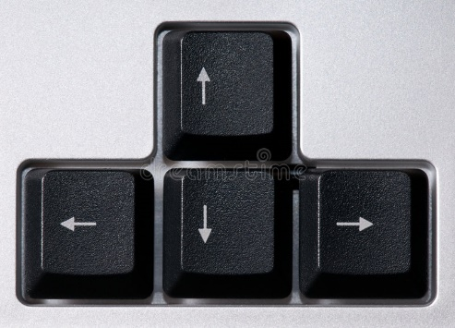

Figura 1. Flechas

También la tecla de “**ENTER”** para seleccionar las secciones desplegables o al estar escribiendo.



Figura 2. Enter

También se puede utilizar la tecla “**TAB”** para navegar por la página recorriendo entre las secciones de una página.

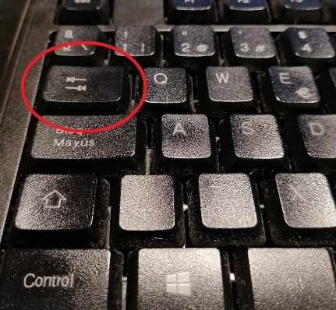

Figura 3. Tab

Si se requiere ayuda al momento de estar utilizando el sistema puede obtener ayuda contactando a los desarrolladores mediante el correo que aparece en el pie de cada página del sitio. También puede obtener ayuda mediante los correos ubicados en la sección “CONTINGENCIAS Y SOPORTE TÉCNICO” de este mismo documento.

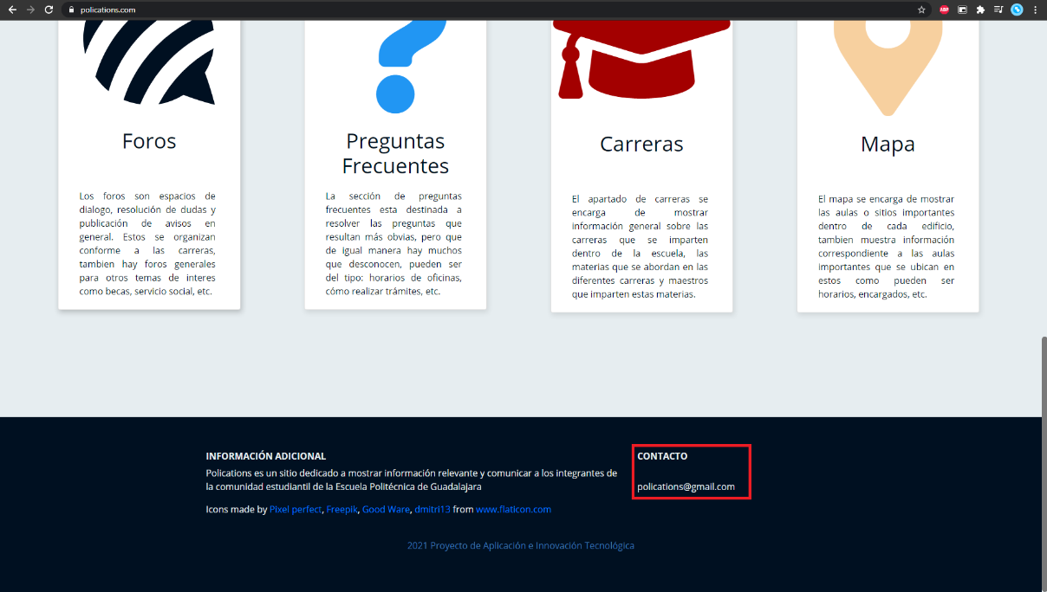

Figura 4. Ayuda

**REQUERIMIENTOS TÉCNICOS DEL SISTEMA, INSTALACIÓN Y CONFIGURACIÓN**

Al ser un sitio web los requerimientos técnicos para el uso de este sistema no son extraordinarios, no se necesita una instalación de sistema per se (si ya se cuenta con un navegador web) y tampoco se requiere realizar configuraciones extra al software del dispositivo mediante el cual se va a acceder, solo se necesita lo siguiente:

* El hardware que se necesita es una computadora, laptop o smartphone que pueda ejecutar un navegador web.
* Se necesita tener acceso a internet, se recomienda una conexión de al menos 10 Mbps para poder tener una buena experiencia en el sitio.
* Acceso a un navegador web relativamente reciente para poder ingresar al sitio, algunos de estos pueden ser: Google Chrome, Mozilla Firefox, Microsoft Edge, Opera, etc.

Se puede acceder al sitio con la dirección **https://polications.com** o escribiendo “**Polications**” en la barra de búsqueda del navegador.

**ENTRADA Y SALIDA DEL SISTEMA**

Como ya se explicó en la sección anterior no se necesita una ejecución del sistema como tal, sino que se necesita acceder a la dirección del sitio en un navegador web para poder entrar a la aplicación. De le misma manera para salir de esta solo sería necesario cerrar la pestaña en la que está abierto el sitio.

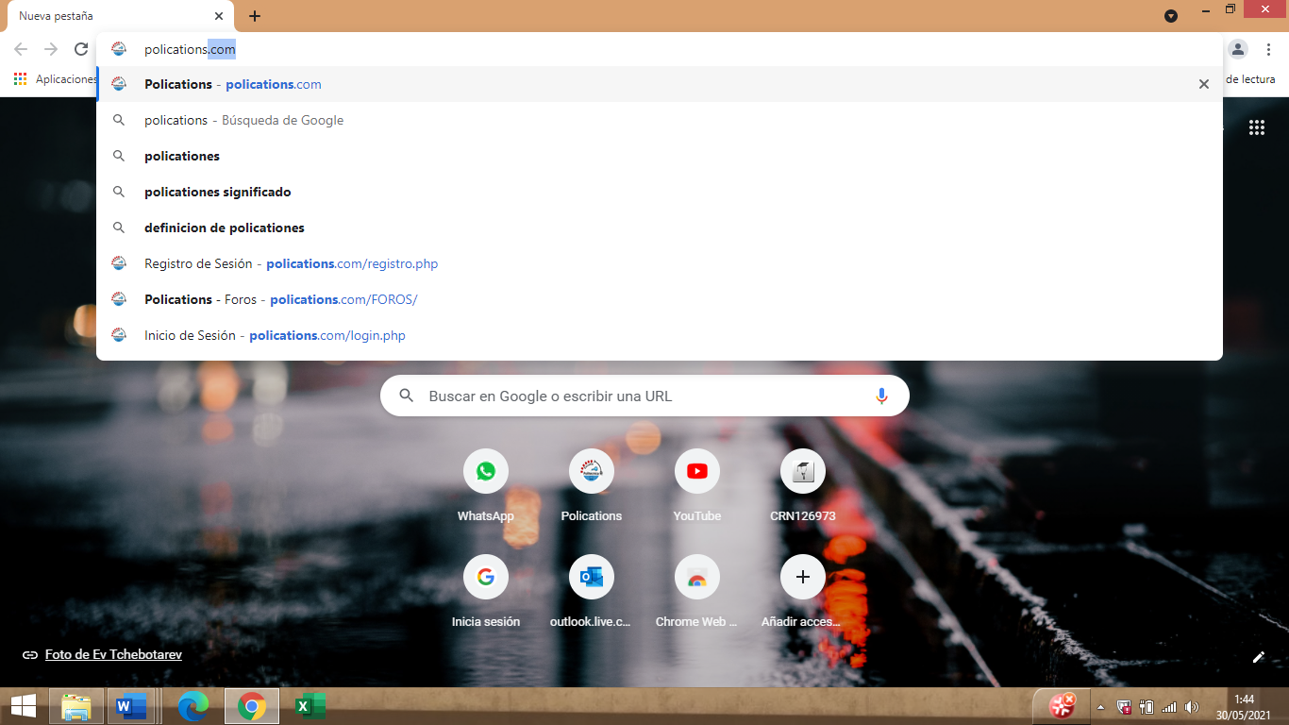

Figura 5.Entrada

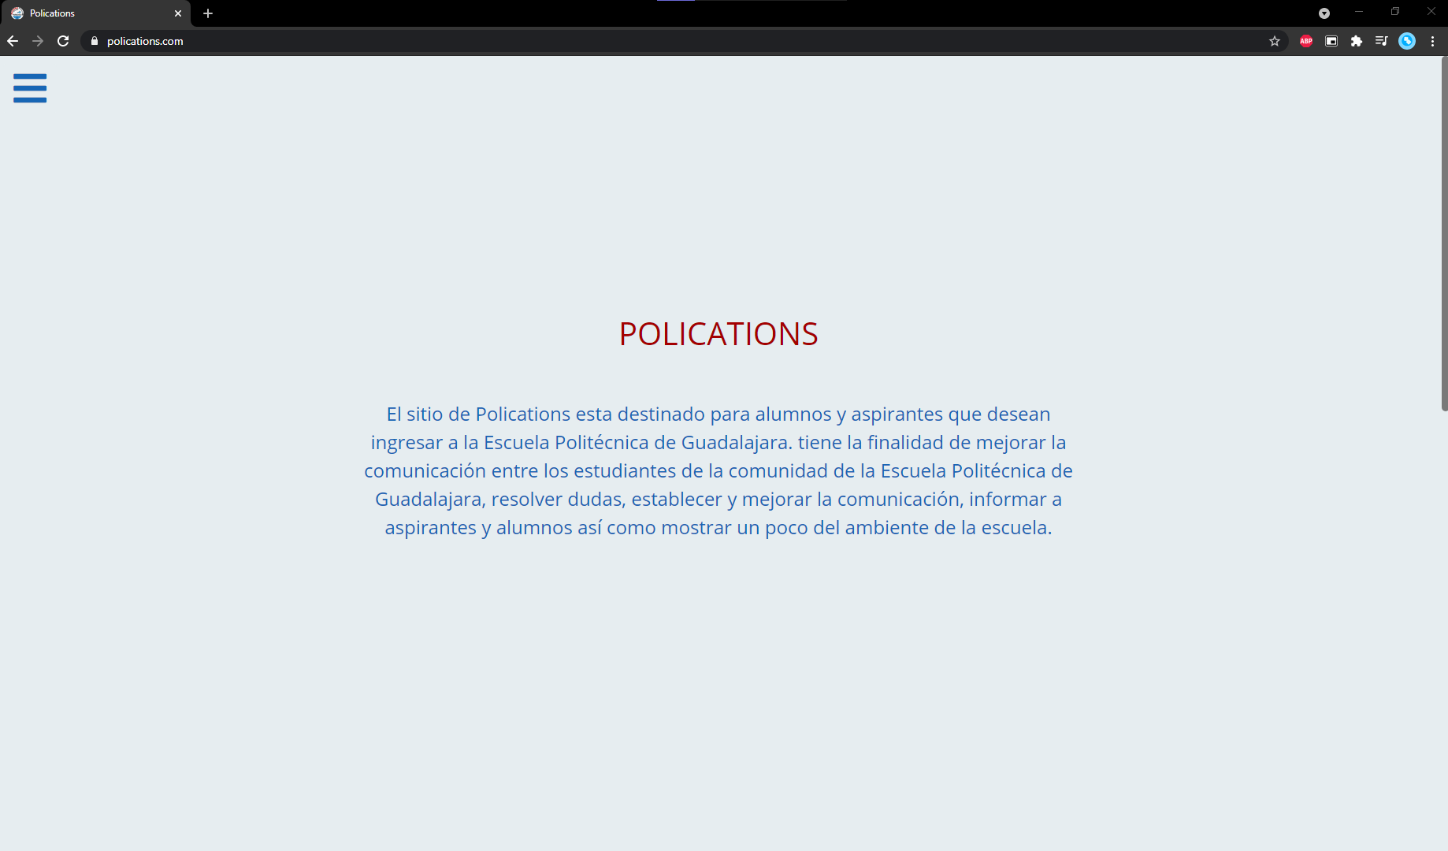

Figura 6.Salida

* **Página principal:** La página principal muestra explica el objetivo de la página web y también nos muestra 4 módulos que podemos seleccionar.

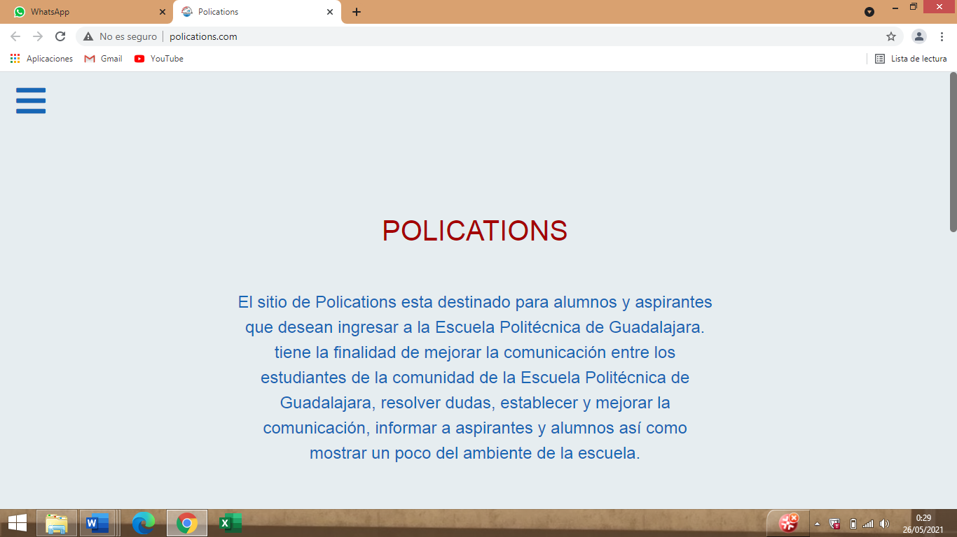

Figura 7. Inicio

* **Sección de foros:** En la sección de foros podemos seleccionar cualquiera de los foros que estén visibles y podremos unirnos a cualquiera de ellos para preguntar cualquier duda.

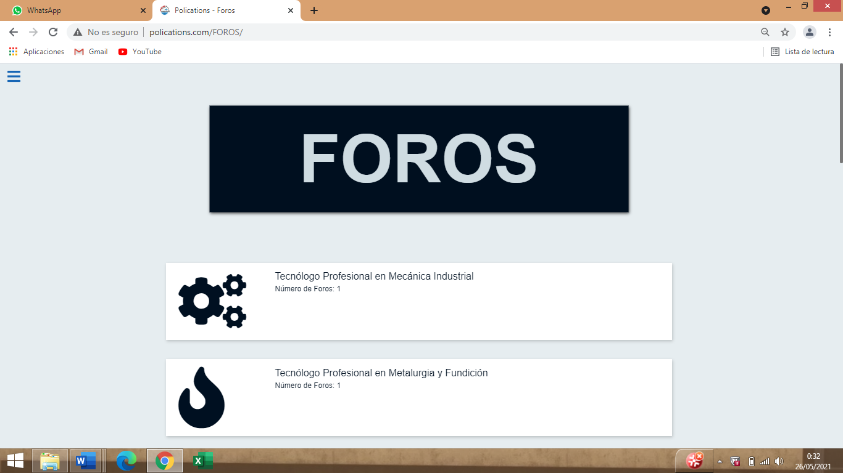

Figura 8. Foros

* **Preguntas frecuentes:** En la sección de preguntas frecuentes podremos

ver si hay una pregunta que se tenga y si es así seleccionar la pregunta y ver las respuestas.

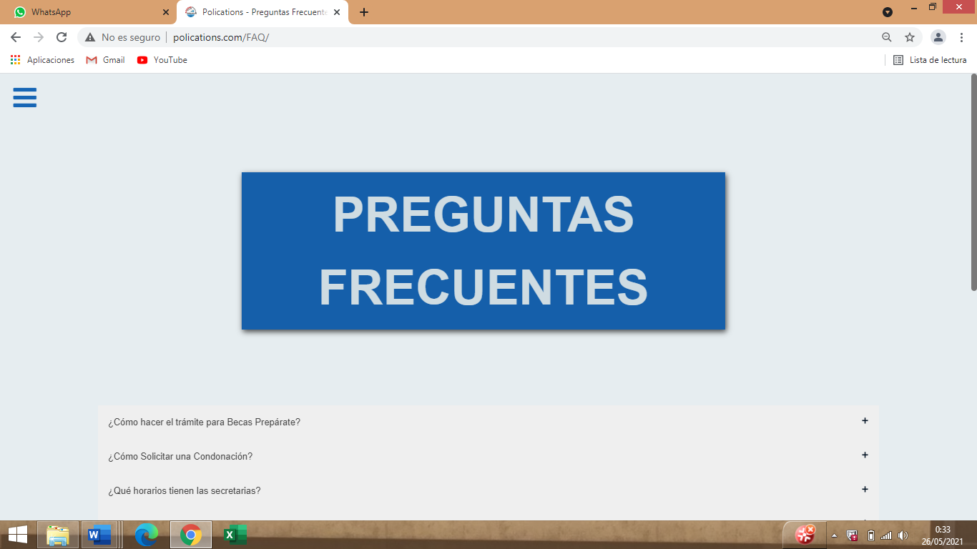

Figura 9. Preguntas

* **Carreras:** En esta sección nos mostrará todas las carreras que hay en la escuela y podremos seleccionar cualquier carrera para que nos de información de ella, que maestros suelen dar las clases, entre otras cosas.

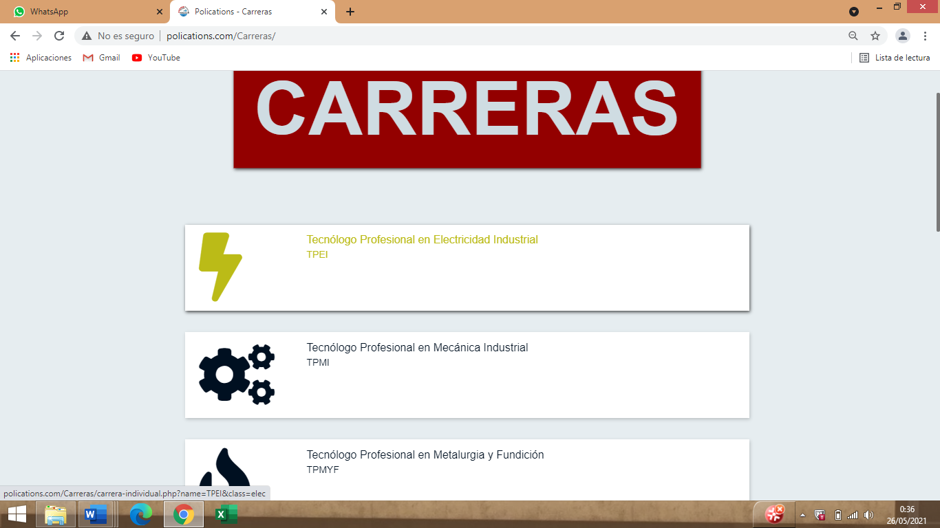

Figura 10. Carreras

* **Mapa:** En esta sección nos mostrará un mapa de la escuela el cual servirá para poder ubicar donde queda cada uno de los módulos. Los laboratorios y los lugares importantes.

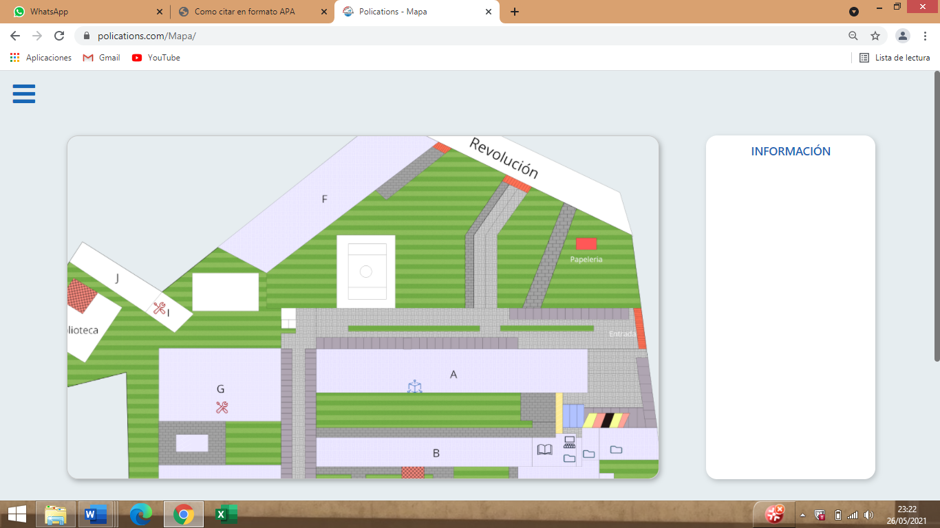

Figura 11. Mapa

* **Página de inicio de sesión:** En esta página podremos iniciar sesión tanto usuarios registrados como administradores.

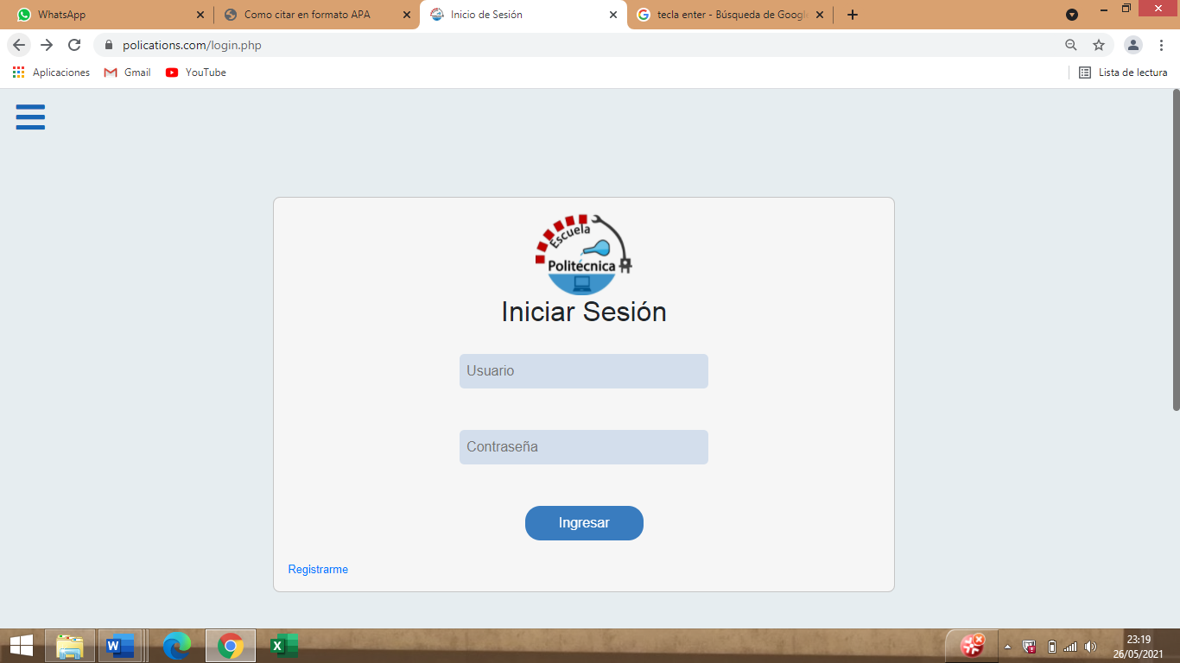

Figura 12. Sesión

* **Página de registro:** En esta página si no tenemos ningún usuario podemos llenar todos los datos que nos piden y así poder registrarnos para poder iniciar sesión.

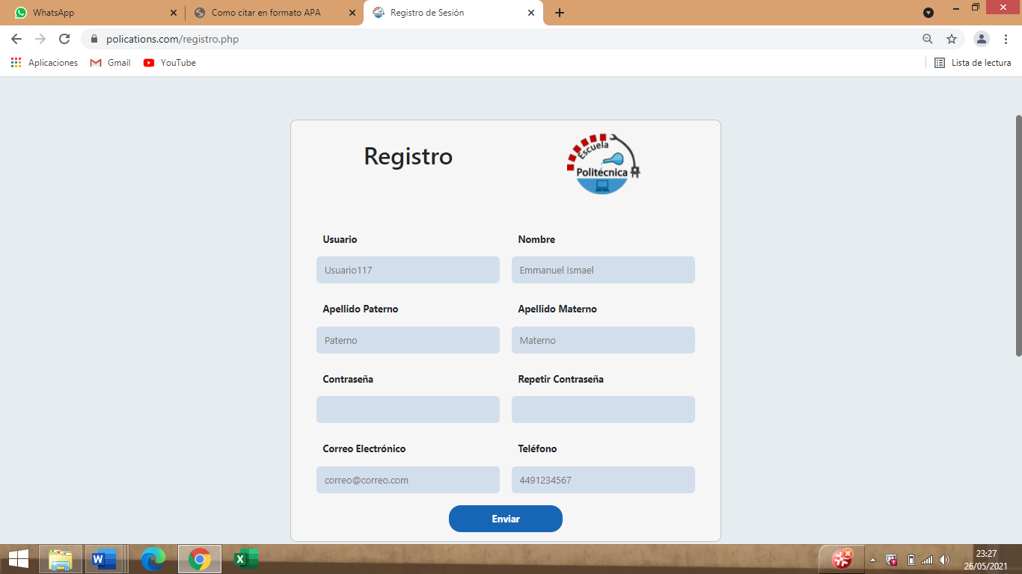

Figura 13. Registro

**USO DE LA APLICACIÓN**

Para hacer uso del sitio primero se debe acceder a la dirección “**https://polications.com”** o escribir en el buscador **“Polications”**, como se mostró en secciones anteriores. El uso del sitio se divide en tres niveles de acceso, estos son: visitante, usuario registrado y administrador.

**Visitante**: El visitante podrá navegar libremente por el sitio, pero sin tener algunos accesos dentro de la misma. El nivel de acceso de visitante solo puede visualizar la información que contiene el sitio. Las páginas que puede visualizar son las siguientes:

* 1. El visitante se puede registrar accediendo a la página de registro mediante la barra de navegación.

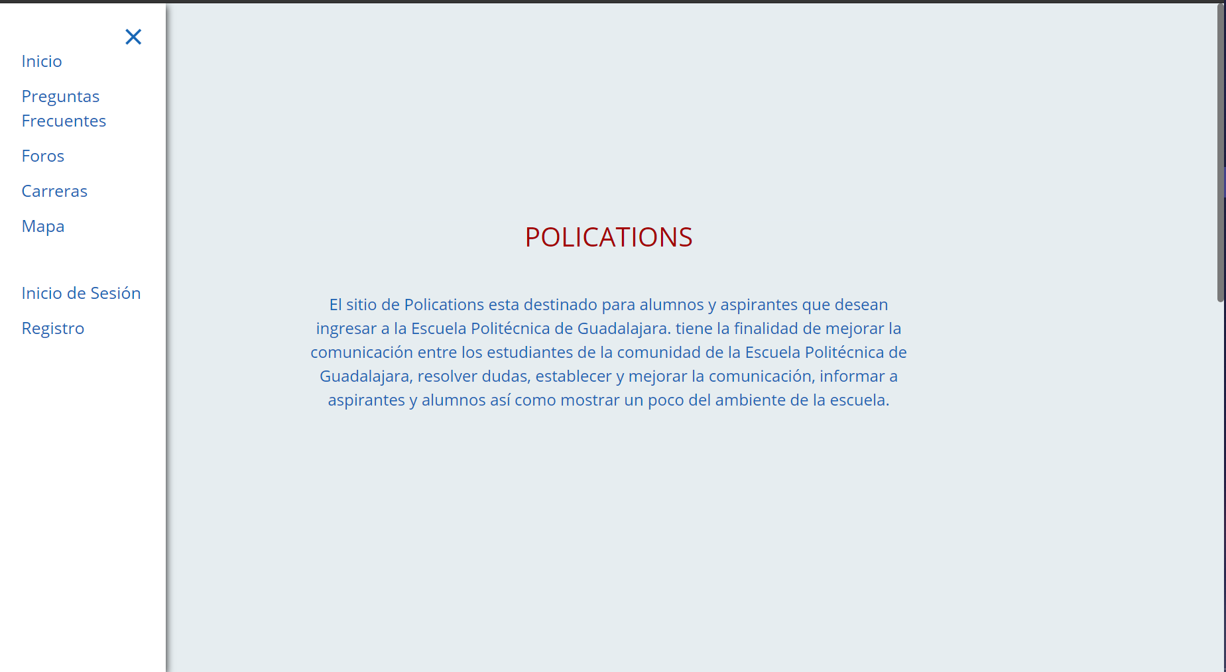

Figura 14.Visitante Registro

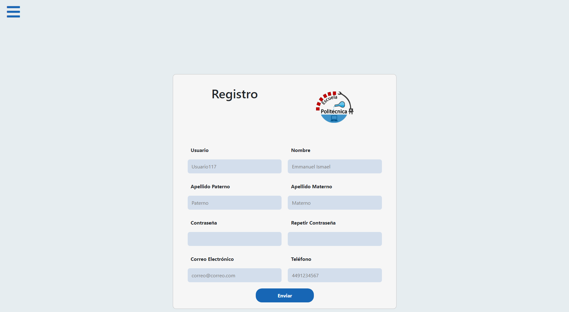

Figura 15. Visitante Registro 2

* 1. El visitante se puede visualizar las preguntas frecuentes al acceder mediante la barra de navegación y haciendo clic en la pregunta para desplegar la respuesta correspondiente:



Figura 16. Visitante Preguntas

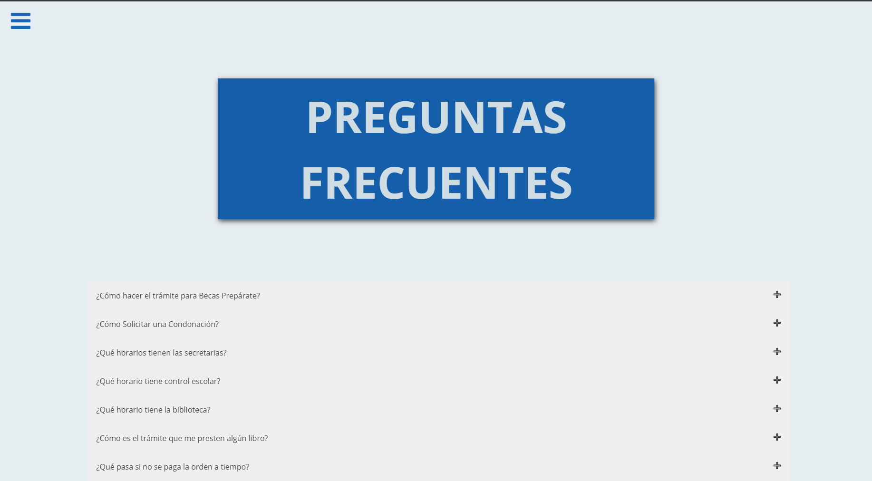

Figura 17. Visitante Preguntas 2

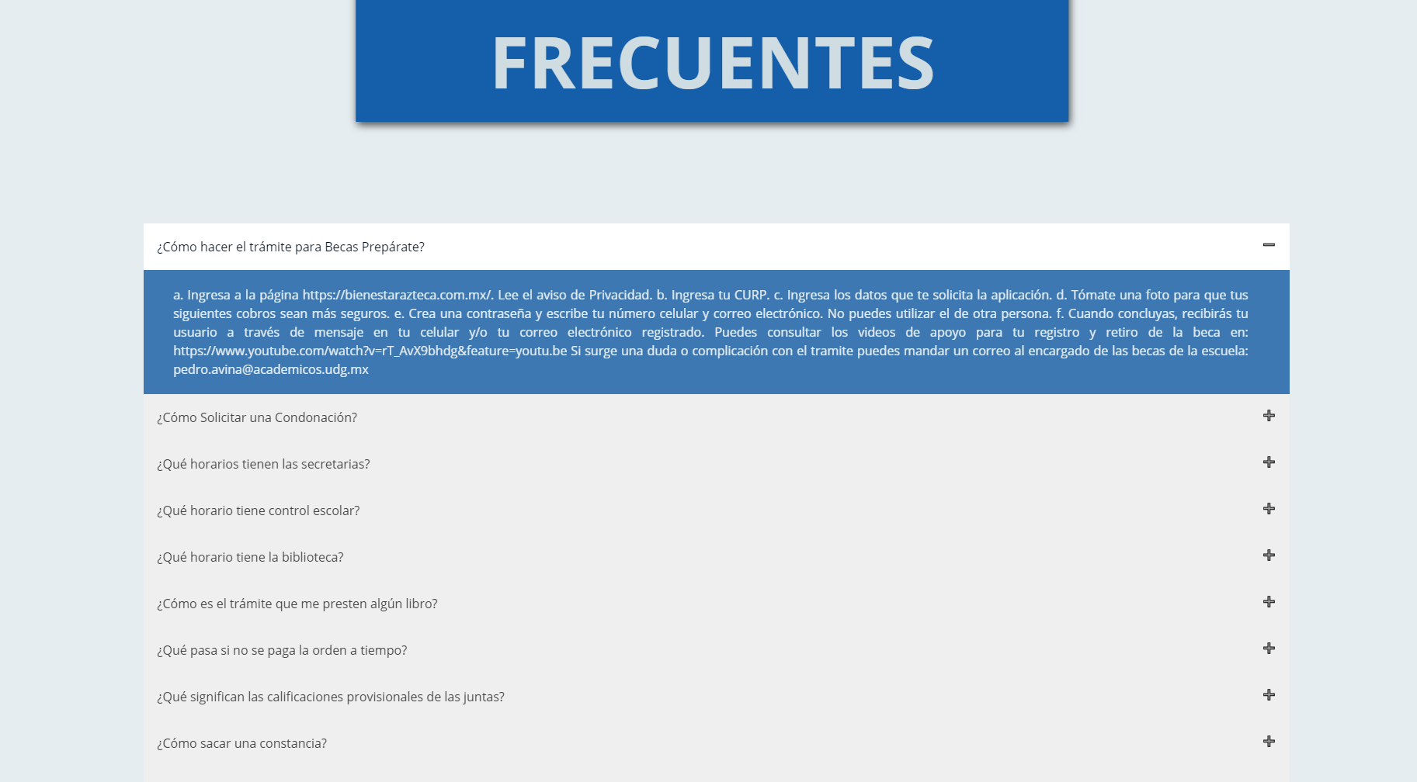

Figura 18. Visitante Preguntas 3

* 1. El visitante puede acceder a los foros de las distintas temáticas mediante la barra de navegación, pero no puede interactuar en estos:



Figura 19. Visitante Foros



Figura 20. Visitante Foros 2

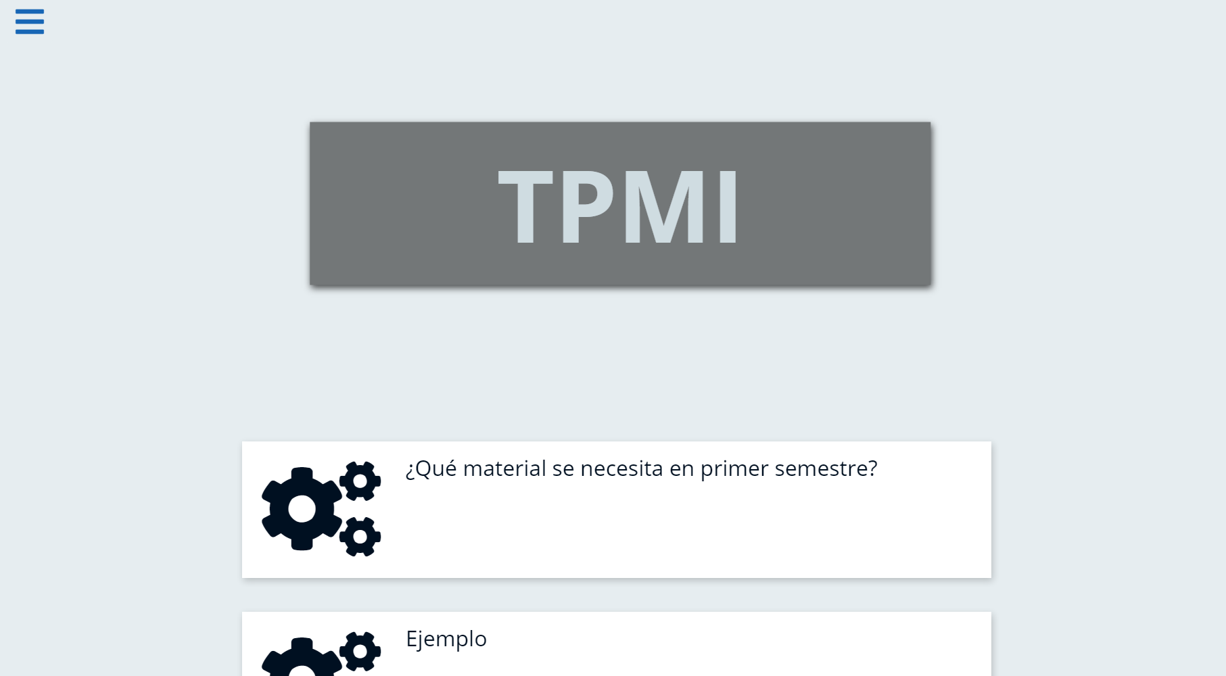

Figura 21. Visitante Foros 3

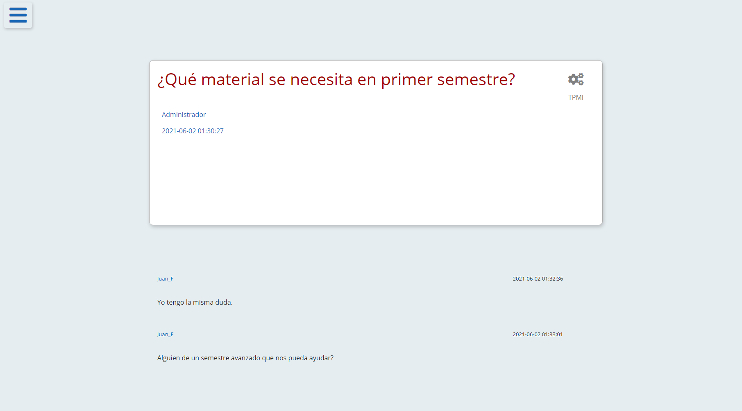

Figura 22. Visitante Foros 4

* 1. El visitante puede visualizar la información acerca de las carreras accediendo a esta sección mediante la barra de navegación. El visitante puede seleccionar la carrera de la que quiere saber información y dar clic en el número del semestre para saber las materias correspondientes a dicho semestre.



Figura 23. Visitante Carreras



Figura 24. Visitante Carreras 2

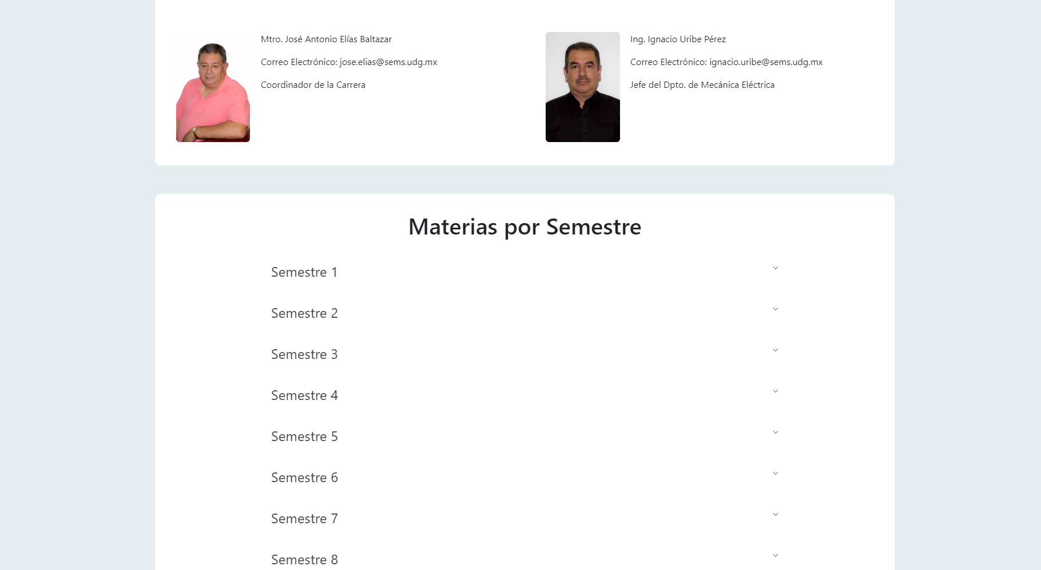

Figura 25. Visitante Carreras 3

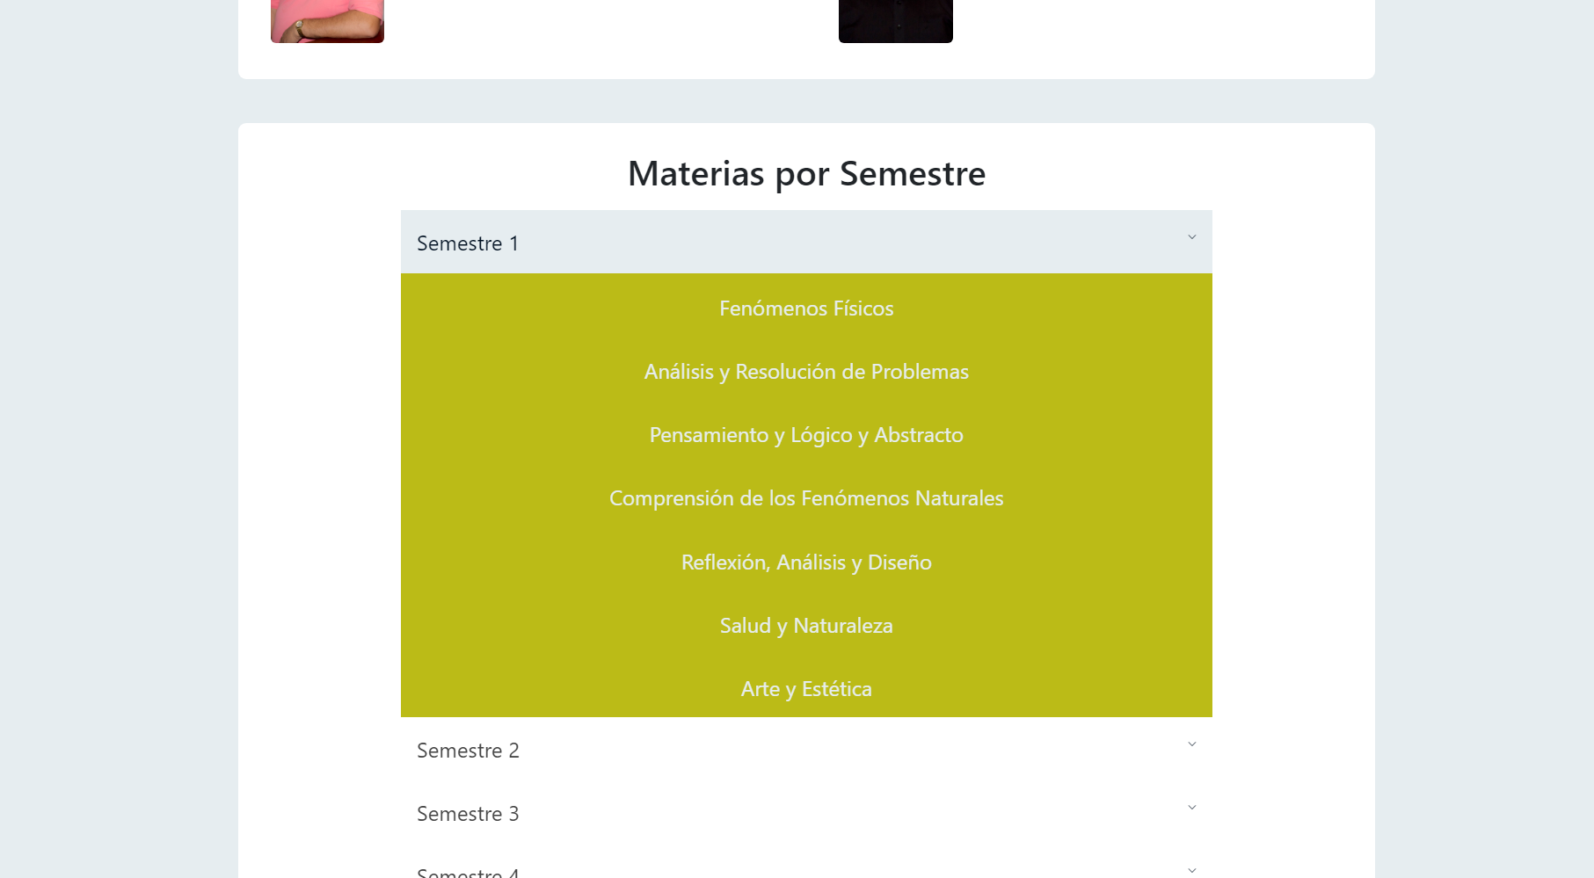

Figura 26. Visitante Carreras 4

* 1. El visitante se puede visualizar información del mapa accediendo mediante la barra de navegación. Puede mover el mapa usando el cursor del mouse y arrastrando a la vez. Puede ver la información de los lugares importantes dentro de la escuela haciendo clic en sus iconos correspondientes:



Figura 27. Visitante Mapa

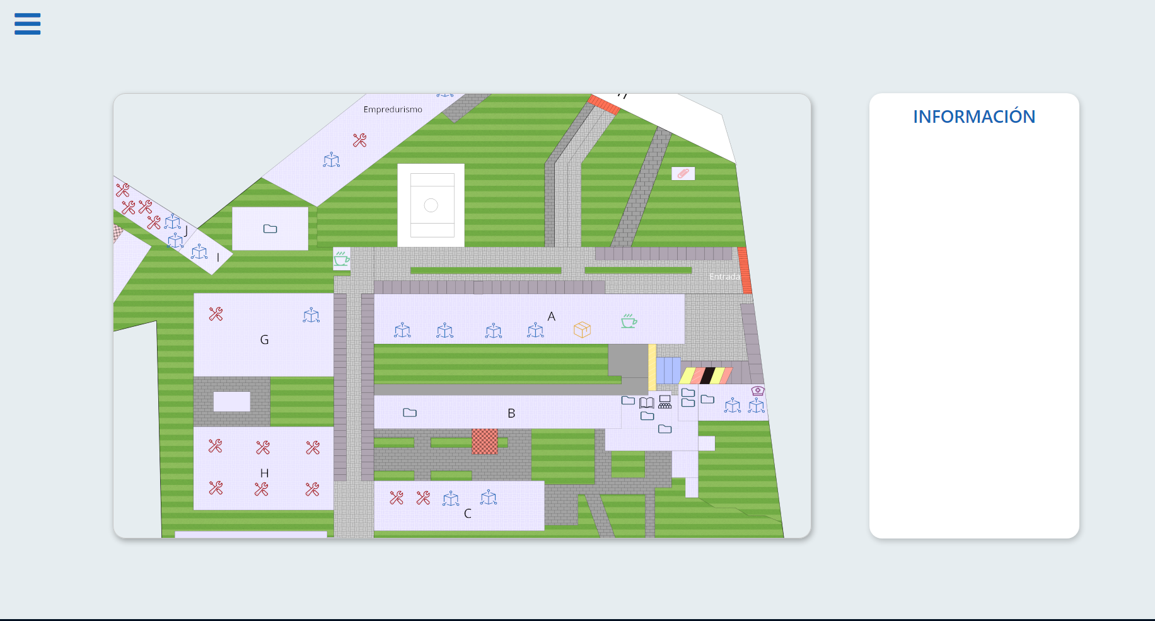

Figura 28. Visitante Mapa 2

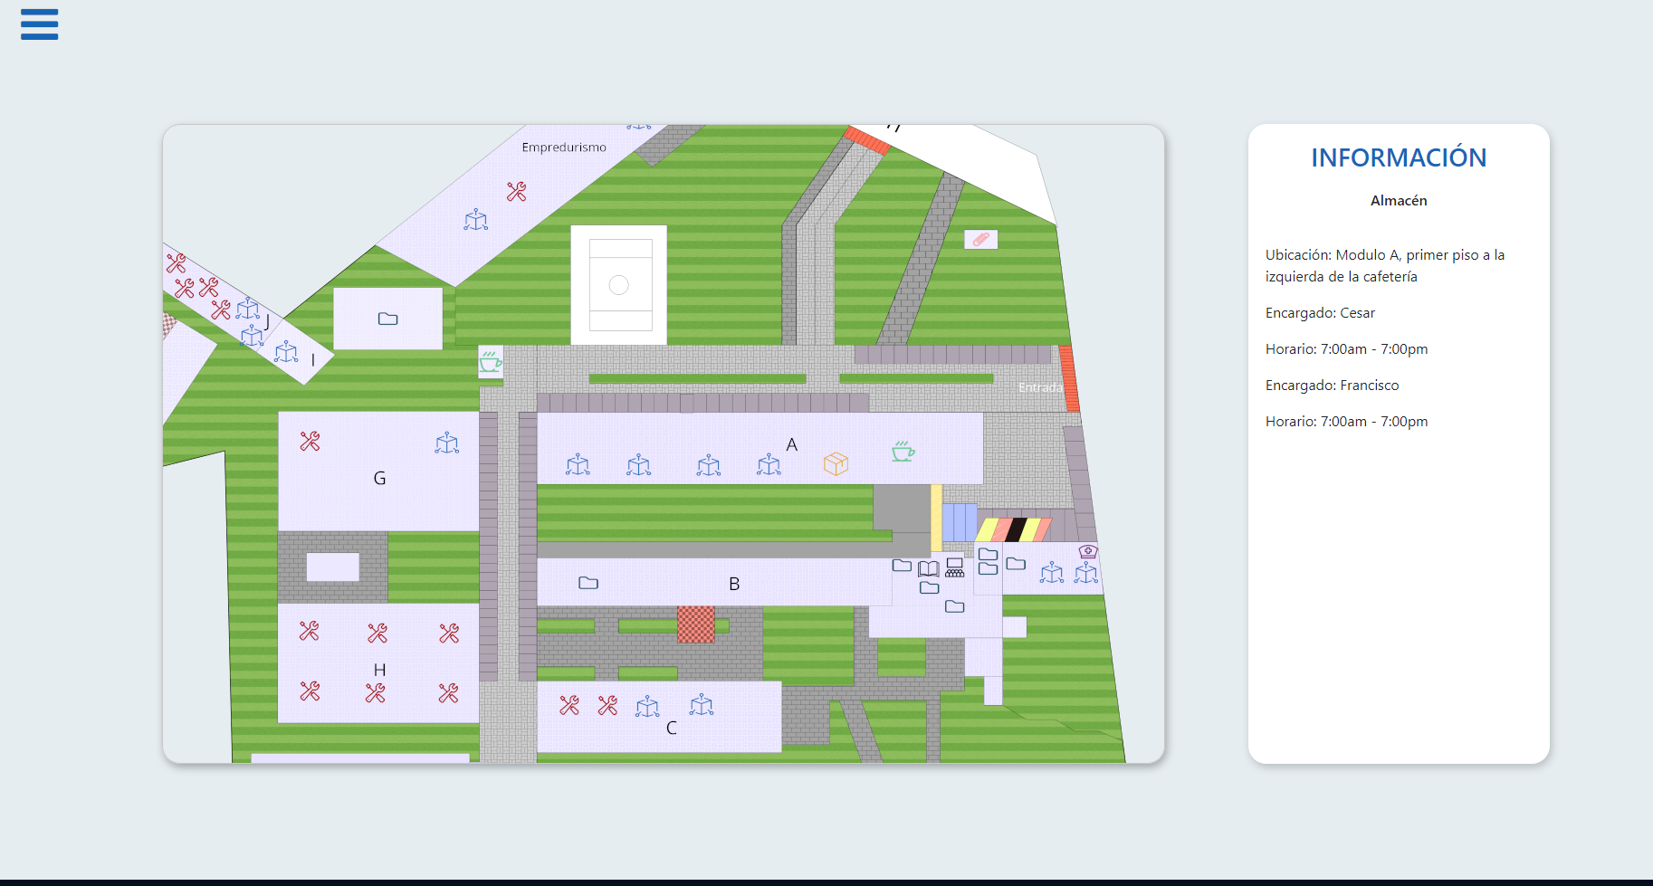

Figura 29. Visitante Mapa 3

**Usuario Registrado**: El usuario registrado podrá navegar libremente por el sitio, y podrá acceder a las mismas páginas e información que el visitante, con la diferencia de que el usuario registrado sí podrá comentar dentro de los distintos foros, pero hará falta iniciar sesión para esto. Los pasos que debe seguir son los siguientes:

* 1. El usuario registrado puede acceder a la sección de inicio de sesión para ingresar con su usuario y contraseña a través de la barra de navegación.



Figura 30. Usuario Inicio de Sesión

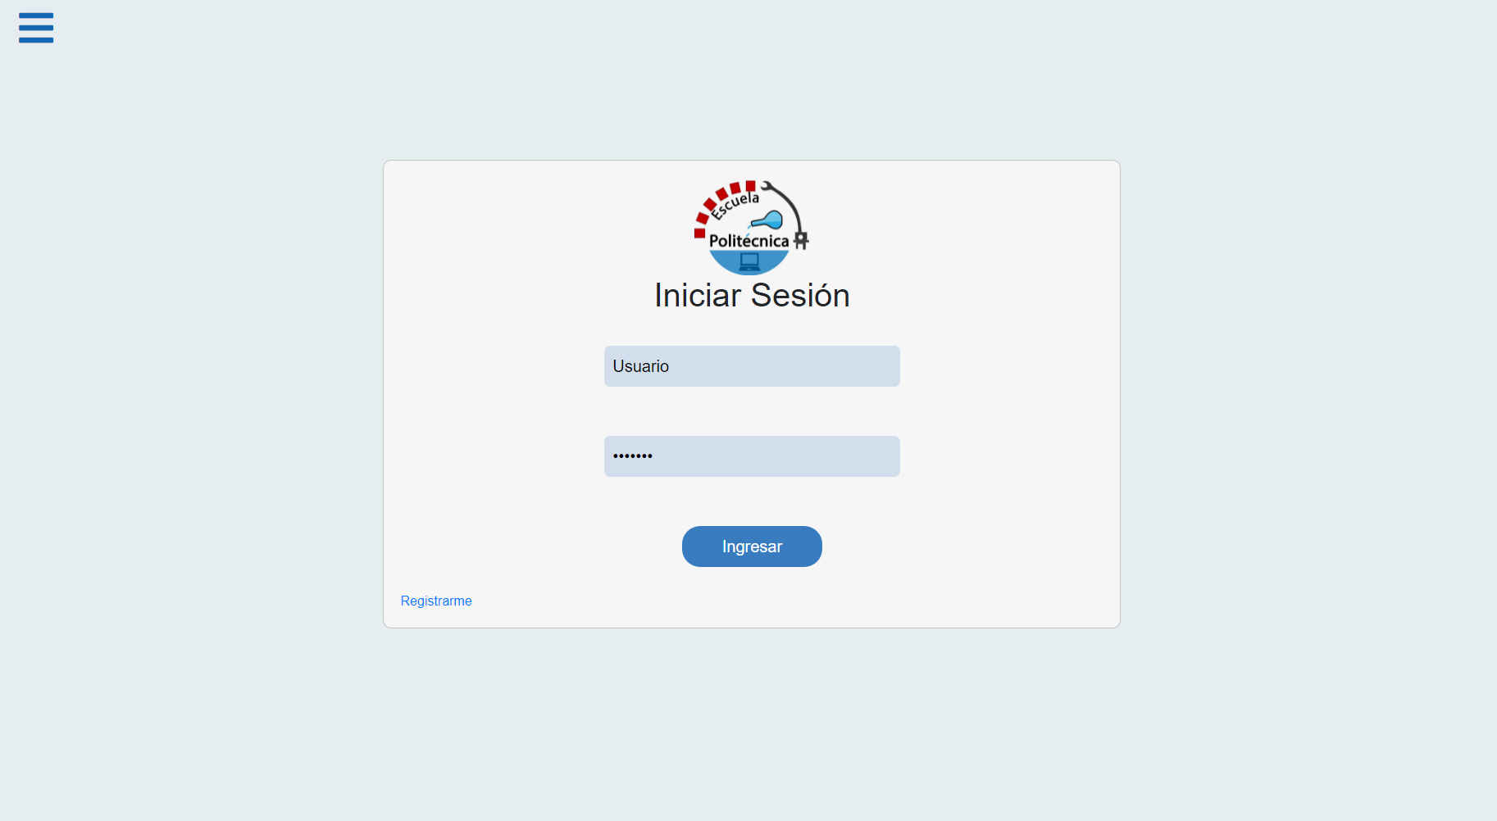

Figura 31. Usuario Inicio de Sesión 2

1. El usuario registrado puede acceder al foro de su elección para comentar después de haber iniciado sesión. Una vez en el foro de su elección si quiere comentar el usuario registrado debe escribir en el cuadro de texto con la leyenda “Agregar un comentario” y después hacer clic en el botón “Comentar” (para acceder al foro ver figuras 19 - 21).

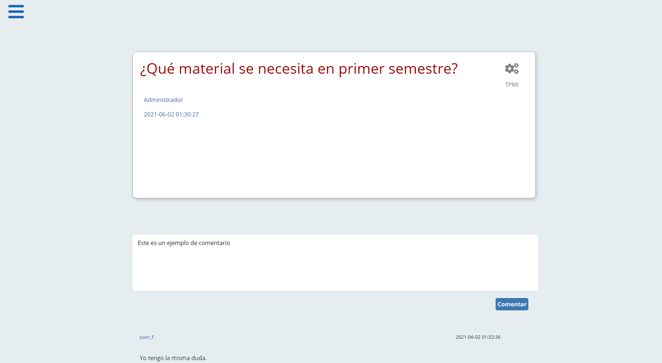

Figura 32. Usuario Registrado Comentar

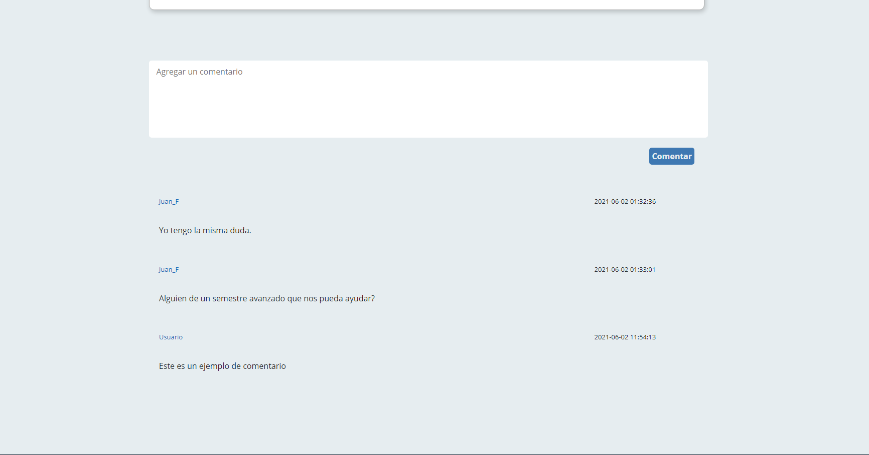

Figura 33. Usuario Registrado Comentar 2

**Administrador:** El administrador también podrá navegar libremente por el sitio y visualizar la información al igual que el visitante, aunque este no es su principal propósito. El nivel de acceso de administrador está pensado para poder editar secciones específicas del sitio de manera sencilla, estas secciones editables son: preguntas y respuestas, y foros. Algunas de las páginas que cambian con respecto a los niveles de acceso anteriores son las siguientes:

1. Foros: En la sección de foros dedicada al administrador se pueden agregar nuevos foros, lo único que hay que hacer es hacer clic en el botón agregar (ubicado en la lista de foros destinados a un tema), escribir el nombre que se le quiere dar al foro y nuevamente hacer clic en agregar.

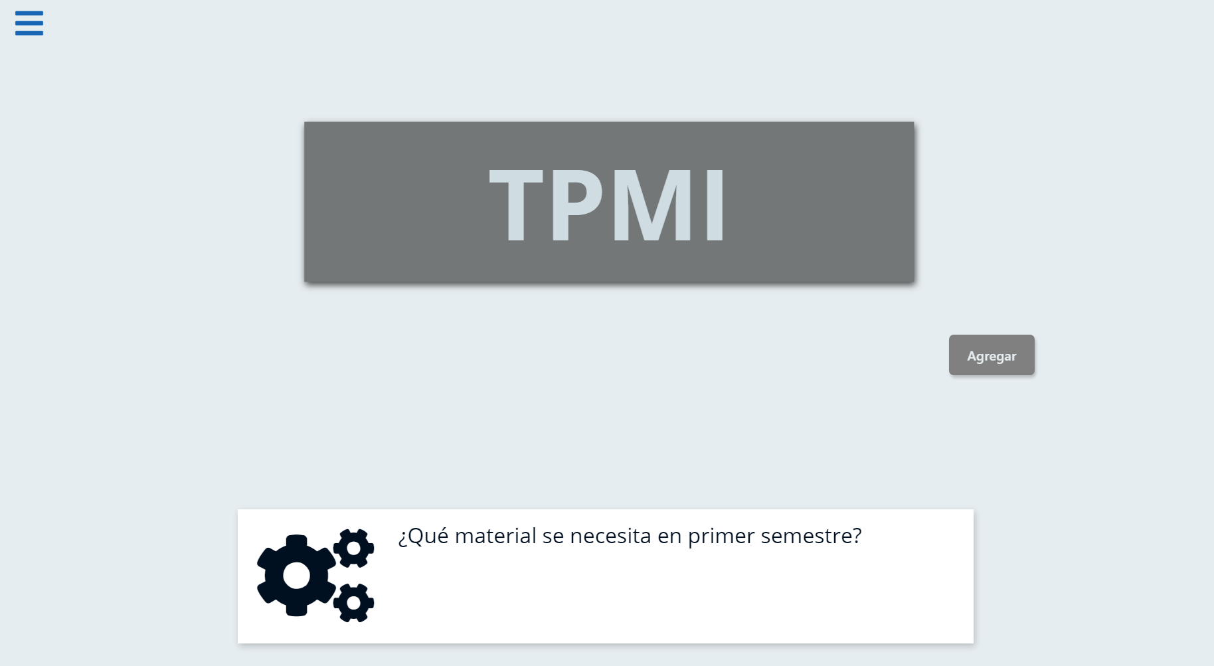

Figura 34. Administrador Foros

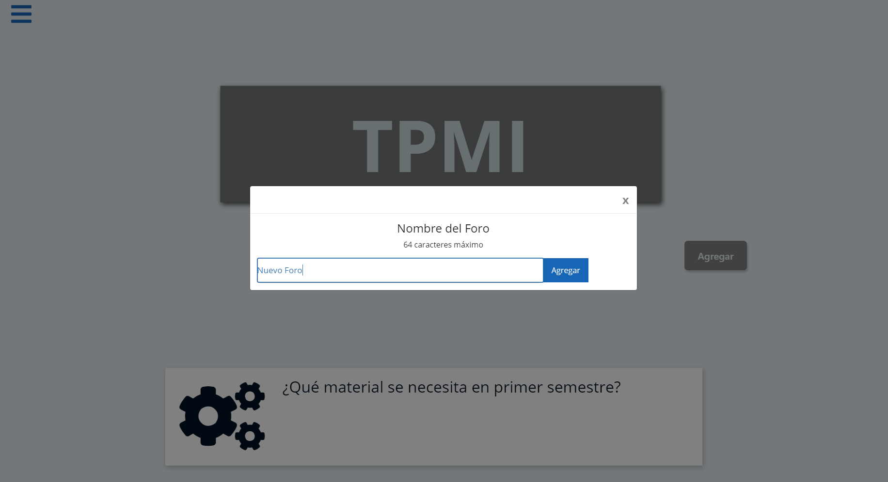

Figura 35. Administrador Foros 2

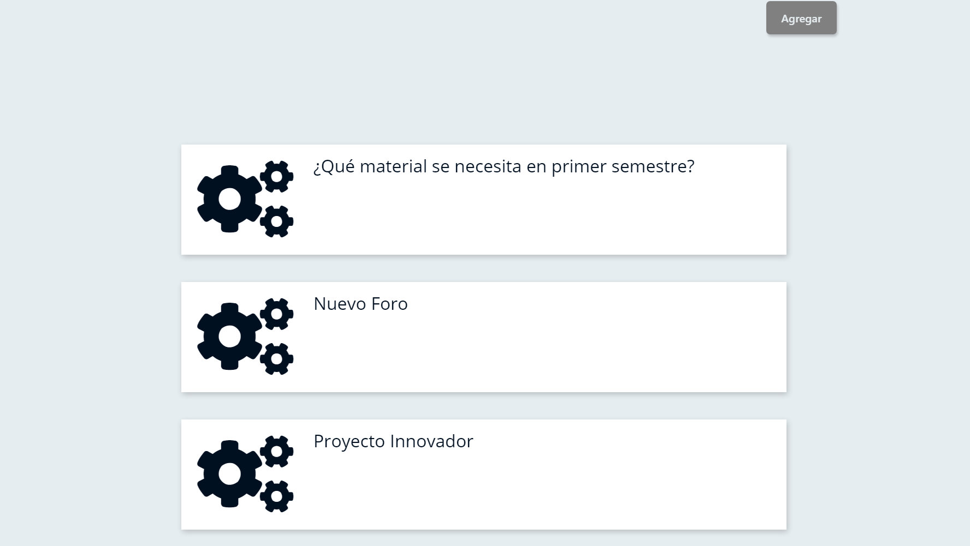

Figura 36. Administrador Foros 3

1. Foros: En la página destinada a un foro individual hay varias acciones que el administrador puede realizar, estas son:

* Editar el título del foro: Para hacer esto solamente hay que hacer clic sobre el título del foro, cambiarlo y posteriormente hacer clic en el icono de guardar para que se realicen los cambios.

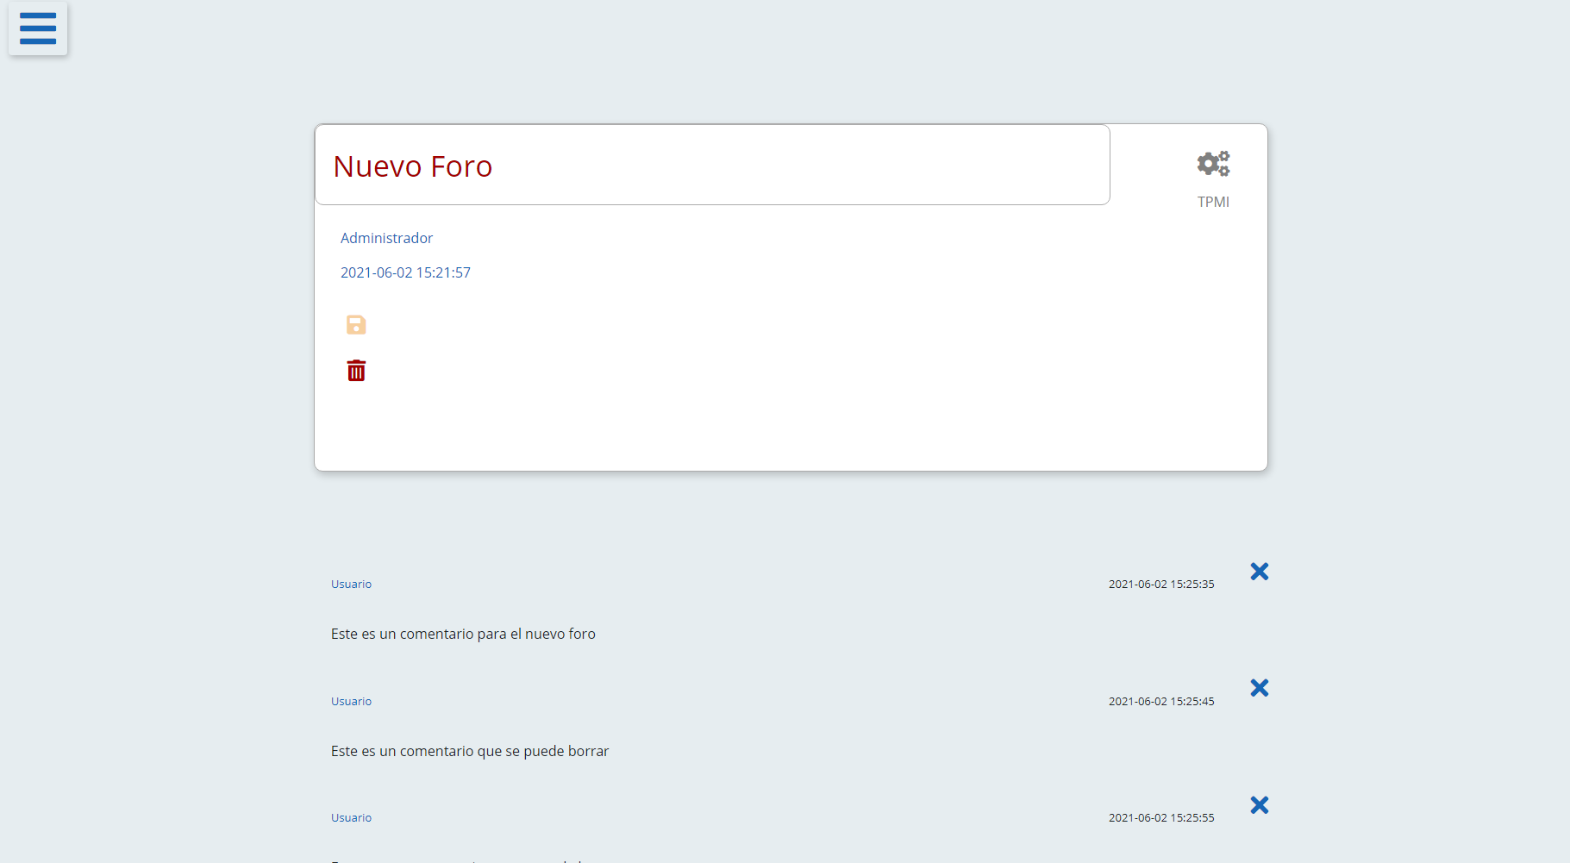

Figura 37. Administrador Foros 4

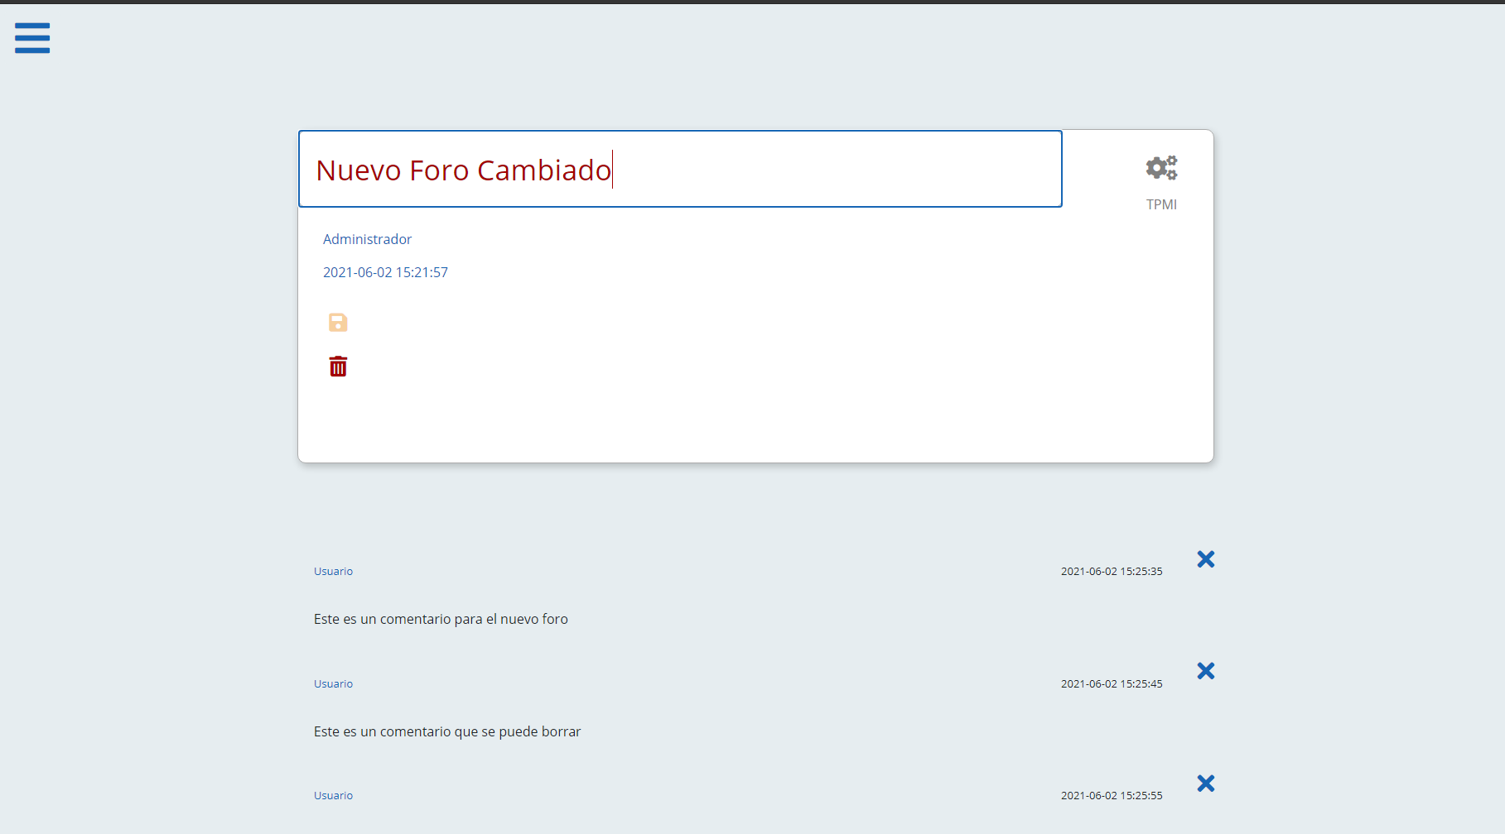

Figura 38. Administrador Foros 5

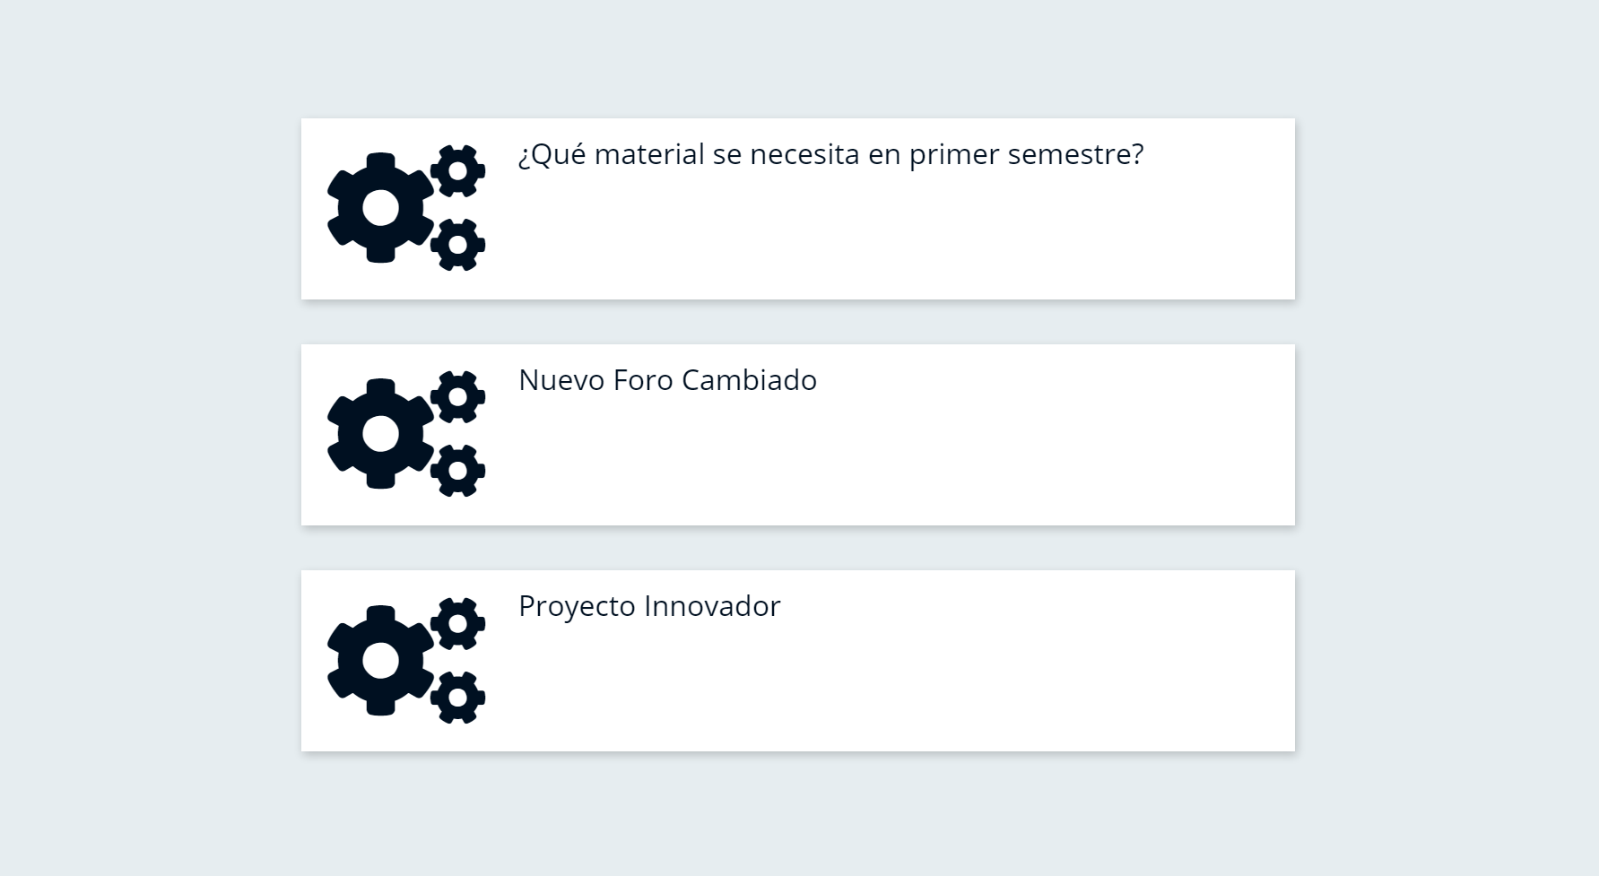

Figura 39. Administrador Foros 6

* Eliminar el foro: Para eliminar el foro se tiene que hacer clic en el icono de eliminar (color rojo) y hacer clic en confirmar para eliminar el foro



Figura 40. Administrador Foros 7

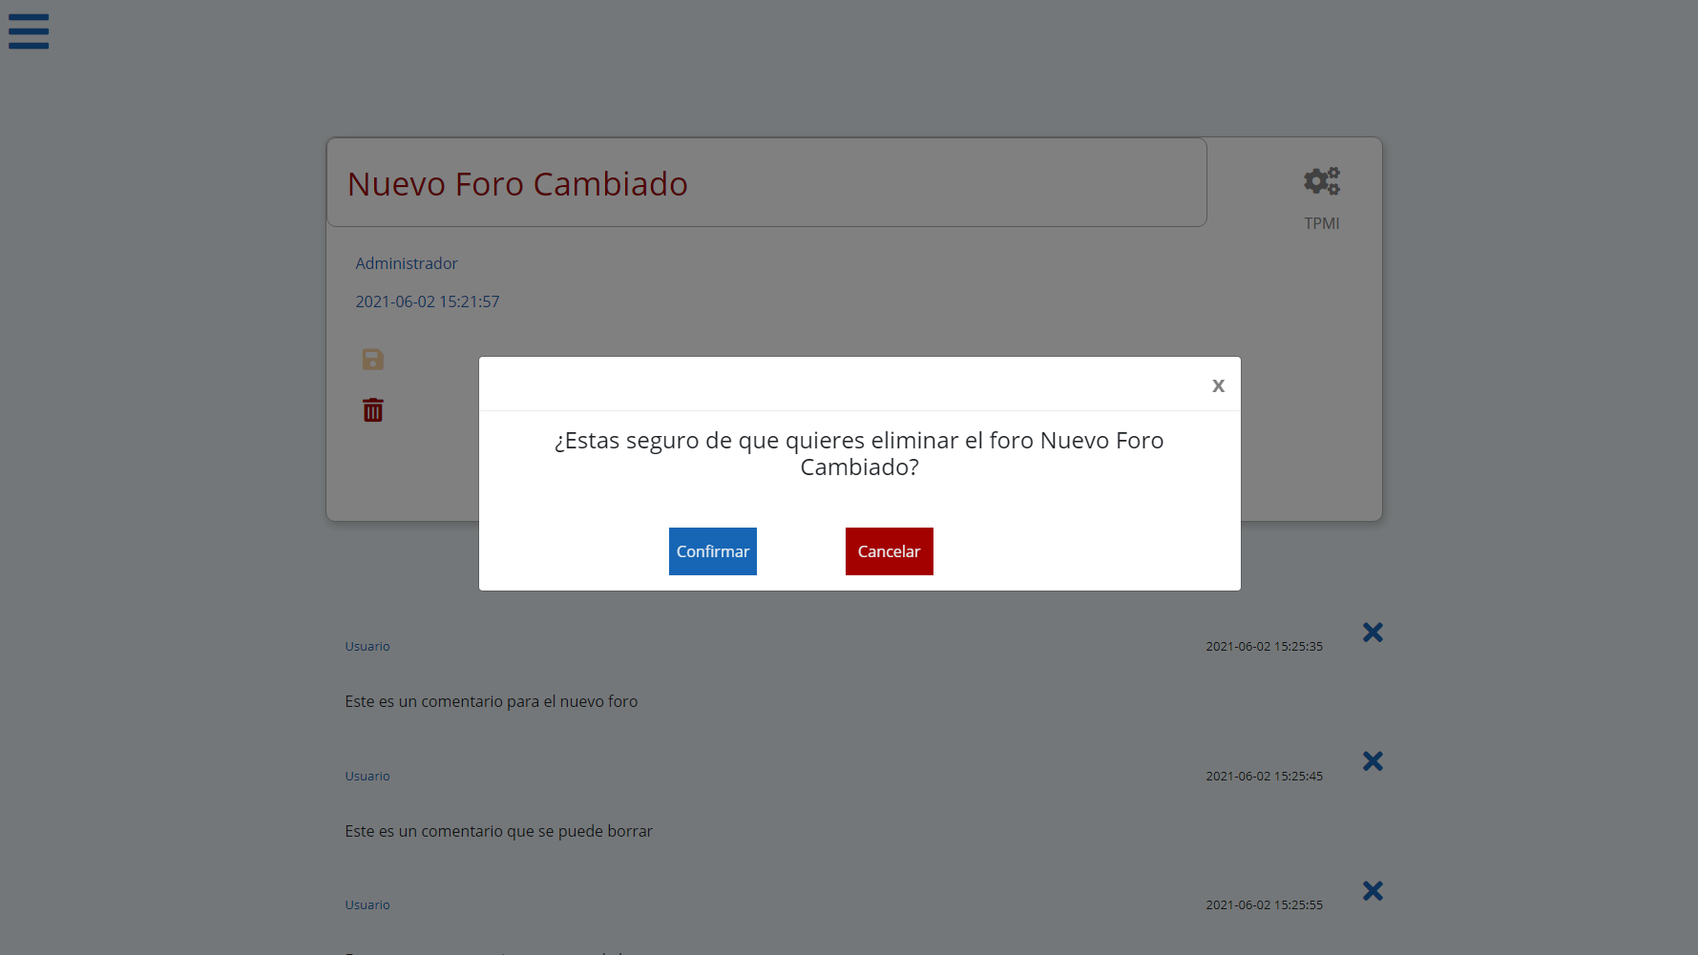

Figura 41. Administrador Foros 8

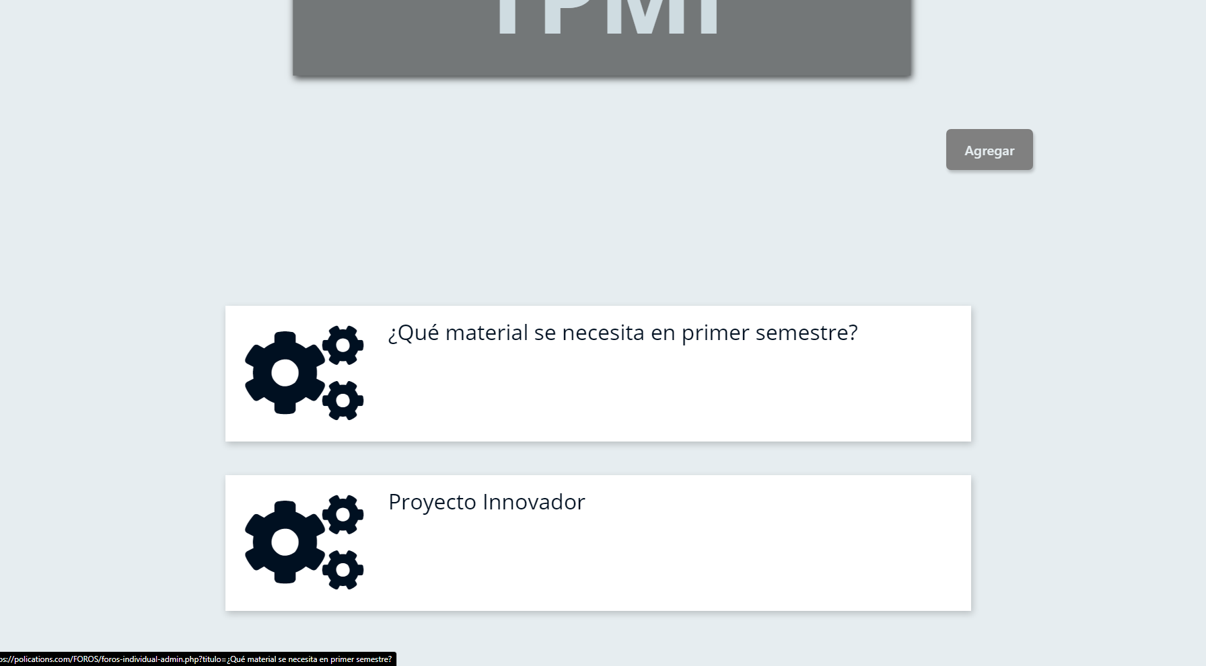

Figura 42. Administrador Foros 9

* Eliminar comentarios: Para eliminar un comentario solo se tiene que hacer clic en el icono “x” ubicado en la parte superior derecha de cada uno de los comentarios.



Figura 43. Administrador Foros 10

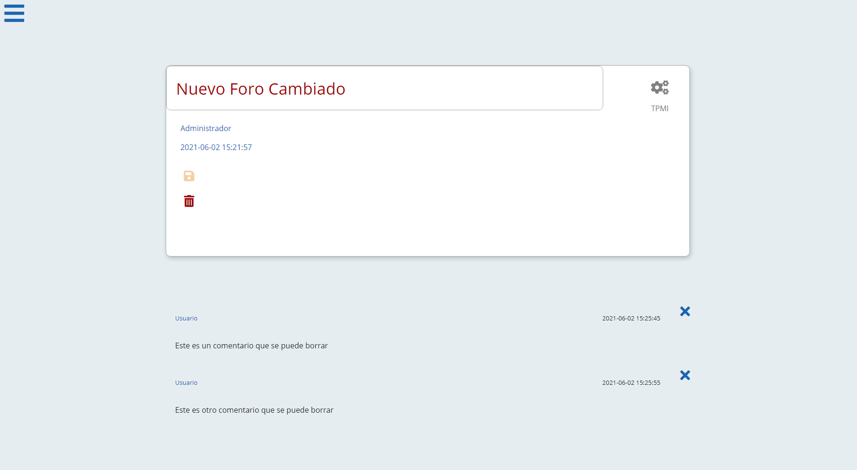

Figura 44. Administrador Foros 11

1. Preguntas Frecuentes: En la sección dedicada a las preguntas frecuentes hay varias acciones que el administrador puede realizar, estas son:

* Agregar preguntas: Para agregar una pregunta dentro de esta sección se tiene que hacer clic en el botón” Agregar”, luego hay que escribir tanto la pregunta como la respuesta en las secciones que le corresponden y hacer clic en el botón agregar para guardar la pregunta.

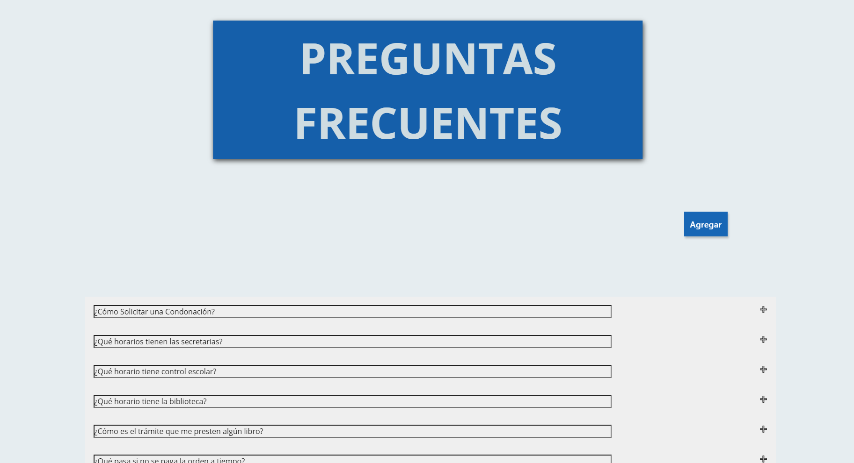

Figura 45. Administrador Preguntas

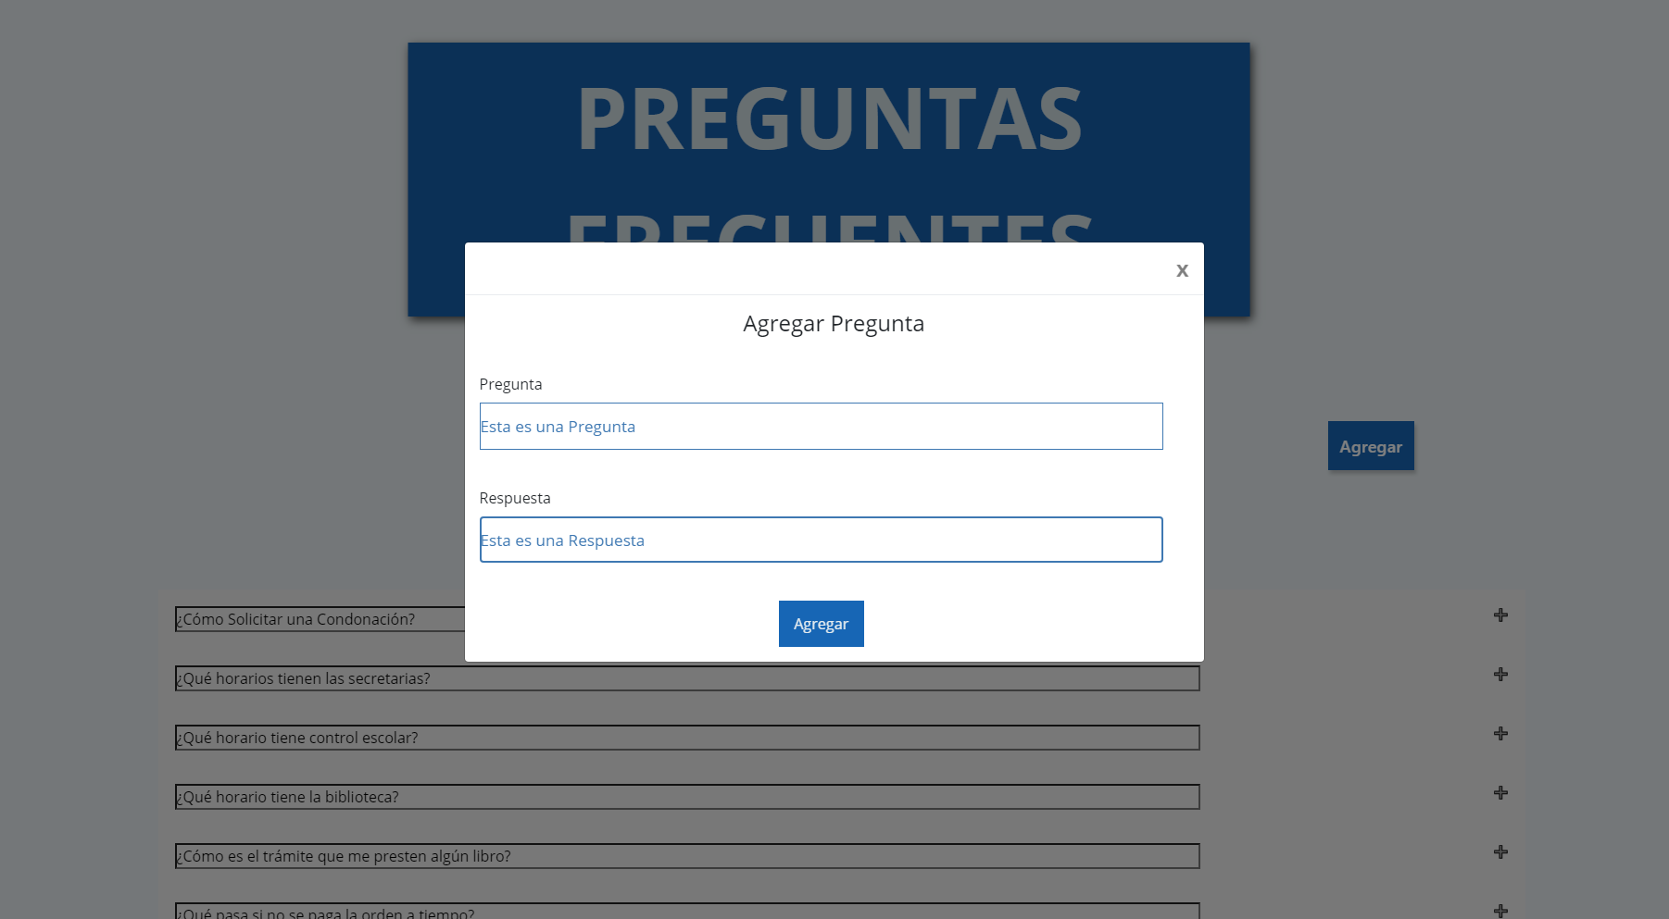

Figura 46. Administrador Preguntas 2

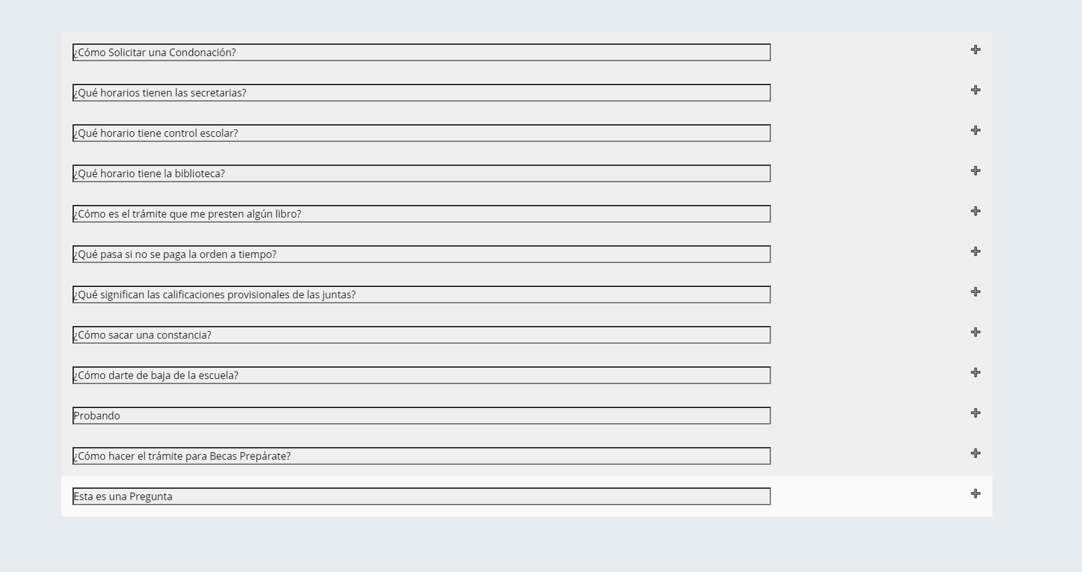

Figura 47. Administrador Preguntas 3

* Editar las preguntas: Para editar una pregunta primeramente se tiene que hacer clic en dicha pregunta para desplegar toda la información, luego se realizan los cambios que se requieran dentro de los cuadros de texto (tanto de la pregunta como de la respuesta) y por último se hace clic en el botón de guardar (color blanco) ubicado a la derecha de la respuesta para guardar los cambios.

[Autor]

Figura 48. Administrador Preguntas 4

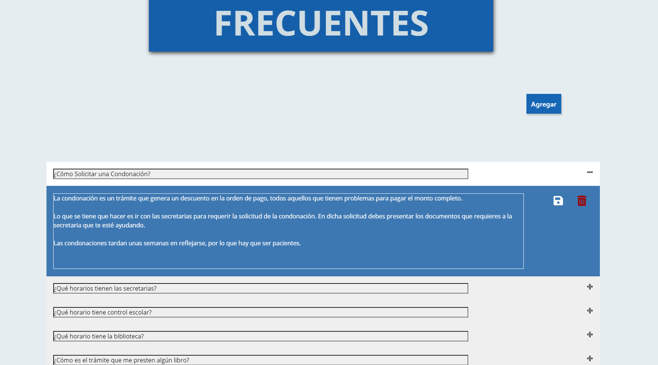

Figura 49. Administrador Preguntas 5

* Eliminar preguntas: Para eliminar una pregunta primeramente se tiene que hacer clic en dicha pregunta para desplegar toda la información y luego hacer clic en el botón de eliminar (color rojo).



Figura 50. Administrador Preguntas 6



Figura 51. Administrador Preguntas 7

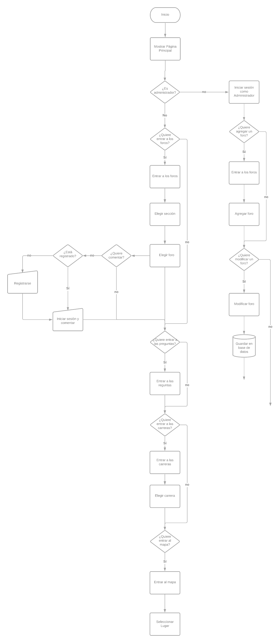

Figura 50. Diagrama de Flujo

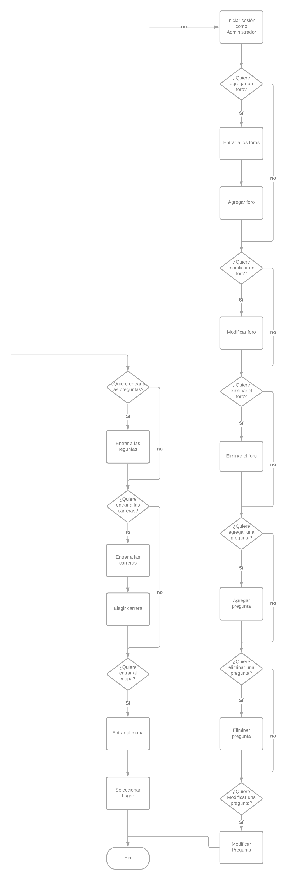

Figura 51. Diagrama de Flujo 2

Para ingresar el ingreso como administrador se tiene que conceder ciertos permisos de las personas que manejan la página web, al ingresar como administrador se tendrán distintos beneficios los cuales son; modificar foros, crear distintos foros, agregar preguntas frecuentes y responder distintas preguntas.

**MANEJO DE ERRORES**

Esta página web puede contar con distintos problemas. Uno de los principales problemas que puede presentar la página web es al momento de visualizar el contenido ya que todos los dispositivos son distintos y puede llegar a que algunas palabras se muestren encima de otras. Para su solución, verificaremos el código para ver qué es lo que está fallando y así poder arreglarlo y que el error desaparezca.

Otro posible problema podría ser que, al seleccionar, no nos dirija a ninguna página secundaria y por ende nos presente un error.

Para esto verificaremos que todo tenga los links bien dirigidos a todas las páginas.

**CONTINGENCIAS Y SOPORTE TÉCNICO**

* **Dirección del sitio:**

**https://polications.com**

* **Correo principal del sitio web:**

**Polications@gmail.com**

* **Abraham Cruz Sánchez**

e-mail: abraham.csanchez@alumnos.udg.mx

Tel: 33-34-86-79-59

* **Jacob Emmanuel Díaz Rodríguez**

e-mail: jacob.diaz@ alumnos.udg.mx

Tel: 33-24-78-76-41

* **Harold Ismael García Eliserio**

e-mail: harold.garcia@ alumnos.udg.mx

Tel: 33-21-50-58-04

* **José Gabriel Rosas Vela**

e-mail: jose.rvela@alumnos.udg.mx

Tel: 33-34-88-85-18

**BIBLIOGRAFÍA**

* J. Diaz Rodríguez. (2021). Polications. 26 de mayo de 2021, de Polications Sitio web: https://polications.com/
* IONOS. (2021). Tecla Tab. 26 de mayo de 2021, de Digital Guide Sitio web: <https://www.ionos.es/digitalguide/paginas-web/desarrollo-web/tecla-tab/>
* Wikipedia. (2021). Entrar (tecla). 26 de mayo de 2021, de Wikipedia Sitio web: <https://es.wikipedia.org/wiki/Entrar_(tecla)#:~:text=La%20tecla%20Entrar%2C%20tambi%C3%A9n%20conocida,Entrar%20en%20el%20teclado%20num%C3%A9rico>.

**GLOSARIO DE TÉRMINOS**

TAB: La abreviatura “tab” se refiere al término en latín tabulator, que significa columna. Esta designación indica la **función general** de la tecla, ya que esta permitía organizar la información claramente en tablas y alternar entre las columnas de un documento.

ENTER: La tecla Entrar, también conocida como tecla ' o tecla Intro, permite, al pulsarla, ejecutar un comando escrito previamente, o introducir datos numéricos después de haber sido estos digitados.

Los teclados extendidos tienen una segunda tecla Entrar en el teclado numérico. Algunos programas informáticos tratan el comportamiento de esta tecla de forma diferente.

Mbps: Se conoce como Mbps o Mbit/s a las siglas que significan “Megabits por segundo”, se utilizan para medir la velocidad de una conexión, como internet, redes de wifi. Esta la puedes consultar con tu proveedor de servicios de Internet.

**ÍNDICE DE FIGURAS O IMÁGENES**

Figura 1. Flechas 6

Figura 2. Enter 6

Figura 3. Tab 6

Figura 4. Ayuda 7

Figura 5.Entrada 9

Figura 6.Salida 9

Figura 7. Inicio 10

Figura 8. Foros 10

Figura 9. Preguntas 11

Figura 10. Carreras 11

Figura 11. Mapa 12

Figura 12. Sesión 12

Figura 13. Registro 13

Figura 14.Visitante Registro 14

Figura 15. Visitante Registro 2 15

Figura 16. Visitante Preguntas 15

Figura 17. Visitante Preguntas 2 16

Figura 18. Visitante Preguntas 3 16

Figura 19. Visitante Foros 17

Figura 20. Visitante Foros 2 17

Figura 21. Visitante Foros 3 18

Figura 22. Visitante Foros 4 18

Figura 23. Visitante Carreras 19

Figura 24. Visitante Carreras 2 19

Figura 25. Visitante Carreras 3 20

Figura 26. Visitante Carreras 4 20

Figura 27. Visitante Mapa 21

Figura 28. Visitante Mapa 2 21

Figura 29. Visitante Mapa 3 22

Figura 30. Usuario Inicio de Sesión 22

Figura 31. Usuario Inicio de Sesión 2 23

Figura 32. Usuario Registrado Comentar 23

Figura 33. Usuario Registrado Comentar 2 24

Figura 34. Administrador Foros 25

Figura 35. Administrador Foros 2 25

Figura 36. Administrador Foros 3 26

Figura 37. Administrador Foros 4 26

Figura 38. Administrador Foros 5 27

Figura 39. Administrador Foros 6 27

Figura 40. Administrador Foros 7 28

Figura 41. Administrador Foros 8 28

Figura 42. Administrador Foros 9 29

Figura 43. Administrador Foros 10 29

Figura 44. Administrador Foros 11 30

Figura 45. Administrador Preguntas 30

Figura 46. Administrador Preguntas 2 31

Figura 47. Administrador Preguntas 3 31

Figura 48. Administrador Preguntas 4 32

Figura 49. Administrador Preguntas 5 32

Figura 50. Diagrama de Flujo 34

Figura 51. Diagrama de Flujo 2 35